七龙珠小组第四次会议记录

**时间**：2020年9月20日 21点00分

**地点**：三号学生公寓305

**出席人**：汪一帆、冯蒙博、申志宇、主文浩、张明熙、胡港、张雅彬

**主持人**：汪一帆

**记录人**：张明熙

**会议主题**：讨论网络攻击图系统第四次汇报流程，数据库算法优化

**会议内容**：

1. **讨论第四次汇报流程**
2. **项目管理**

**3.测试方案及流程**

**4.技术瓶颈：数据库导入数据后运行缓慢，进行算法优化**

**6.附录**：

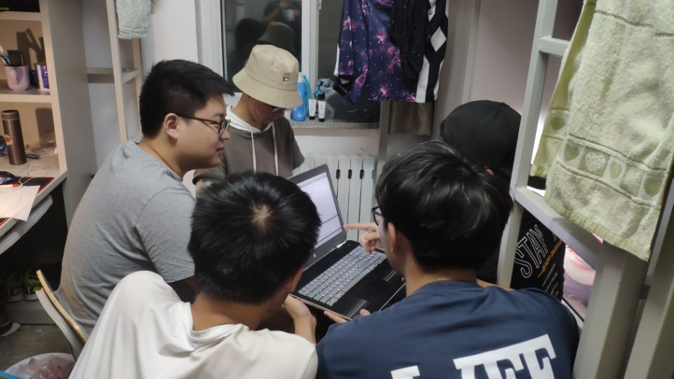

记录人：张明熙